**Si-W ECAL 进展报告**

# 摘要：

针对环形正负电子对撞机电磁量能器的硅-钨方案进行了预研和方案验证。对项目的指标需求进行了Geant4 仿真，根据仿真结果选择了硅PIN探测器S5980（HAMAMATSU）和ASIC SKIROC2作为原理样机的探测器和读出芯片，并以此为基础设计了第一版电子学以验证原理的可行性。该电路成功实现了对SKIROC2芯片的控制，但由于噪声过大（噪声RMS=1.2fC）而没有测到硅PIN探测器的输出信号。之后对电子学进行改进，优化电子学噪声，重新设计了第二版电子学电路。该电路采用了模块化结构，分为前端板（FEB）、数据接口板（DIF）和数据采集板（DAQ）三个模块。经过测试，SKIROC2的各项指标均达到手册水平，其电子学等效输入噪声最小为0.12fC，最大动态范围3pC，积分非线性好于0.5%。和S5980探测器联测，测得59keV的X射线分辨率为12%，满足现阶段需求。之后根据测试出现的问题对探测器高压部分进行了改进，同时对芯片和探测器的屏蔽进行了优化，设计了第三版电路，该电路正在焊接中。目前一篇论文正在写作中（A scalable readout system for Silicon PIN arrays based on SKIROC2 ASIC）。

# 项目背景：

环形正负电子对撞机是中国提出的新一代探测器，其主要目标是通过正负电子对撞产生希格斯粒子，并研究其性能，以完善基础物理理论。电磁量能器作为探测器系统的重要组成，承担了精确测量伽马射线能量任务。为了实现其超高的射流分辨率（3~4%@100GeV），科学家提出了粒子流算法（Particle Flow Algorithm，PFA），该算法特点是利用探测器系统对带电强子的位置进行精确测量，从而计算得到粒子动量。与传统需求不同，该算法需要较好的位置分辨能力和较强的位置重建能力，因此传统结构的探测器无法满足要求。

一个可行技术是利用新的探测技术配合读出电子学，将整体分割成细颗粒度的单元，使之具有极高的横向和纵向颗粒度，跟踪定位簇射产生的次级粒子，提供高能粒子簇射过程的详细位置信息，最终实现在高粒子密度环境中重建单粒子簇射。

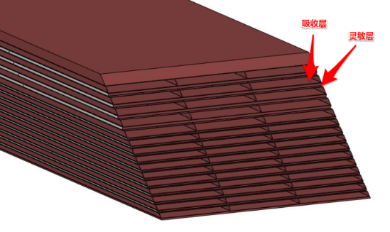

图. 1. 硅-钨图像量能器示意图

电磁量能器是探测器的重要组成，承担了测量伽马射线能量的任务，根据大量仿真计算，CEPC对于量能器的具体要求是：量程100 GeV，能量分辨好于 $16\%/\sqrt{E(GeV)}$，颗粒度为5× 5 mm。一个可行的方案是硅-钨图像型量能器——使用数十层钨板、硅PIN探测器阵列交替摆放，钨板作为吸收层供入射粒子发生簇射，硅PIN阵列作为灵敏层测量不同深度的簇射能量密度，以此重构入射粒子能量的分布进而反推出入射能量。探测器示意图如图. 1所示。

考虑到灵敏层探测器的单元尺寸，整个探测器将需要至少数万电子学通道，如此多的通道，分立器件以无法满足需求，需要专用的芯片（ASIC）读出。下表列出了比较满足要求的待选芯片。

|  |  |  |  |  |  |  |
| --- | --- | --- | --- | --- | --- | --- |
| 芯片名称 | 动态范围  （fC） | 等效输入噪声 | 通道数 | 功耗/通道mW | 积分时间  （ns） | 芯片类型 |
| VA140 | 200 | 100e+7e/pF | 64 | 0.26 | 50 | 模拟 |
| VATA160 | 13000 | 2140e+30e/pF | 32 | 6 | 2000 | 模拟 |
| AGET | 10000 | 550+10e/pF | 64 | 7.5 | 50~1000 | 模拟 |
| **SKIROC2** | **8000** | **800+30e/pF** | **64** | **5.2** | **200** | **模拟** |
| APV25 | 20 | 250+36e/pF | 128 | 1.7 | 50 | 模拟 |
| Beetle | 17.5 | 500+50e/pF | 128 | 5.2 | 25 | 模拟 |
| VMM | 2000 | 5000e@200pF | 64 | 4 | 25~200 | 模拟 |
| GASTONE | 200 | 800+40e/pF | 64 | 2.4 | 200 | 数字 |
| CASAGEM | 1000 | 650+50e/pF | 16 | 10 | 20~80 | 模拟 |
| HARDROC | ？ | ? | 64 | 1.2 | 10~1000 | 数字 |

SKIROC2 芯片是Calice合作组为ILC（International Large Collider）的电磁量能器设计的一款芯片，具有64路电子学通道，芯片量程为2500 MIPs（8000 fC），噪声小于0.1 MIP，满足CEPC量能器的需求，因此作为硅-钨量能器的读出ASIC。

# ECAL仿真模拟：

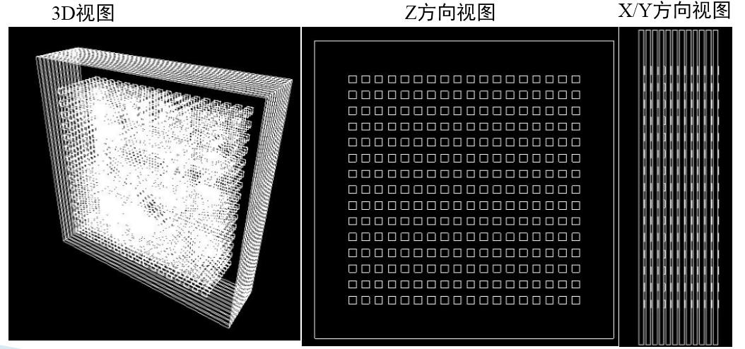

图. 2. 仿真探测器结构示意图

在设计之前针对硅-钨电磁量能器进行了Geant4 仿真。由于市场上可选的商用型硅PIN探测器种类较少，满足使用需求的探测器几乎没有选择空间，因此选择了滨松公司（HAMAMATSU）的硅PIN探测器S5980作为灵敏层探测器单元。S5980的主要参数如下：有效面积5× 5 mm、总尺寸10.6× 8.8 mm、耗尽层厚度460 um、漏电流0.5 nA、结电容10 pF、最大反向电压30 V。仿真探测器的结构示意图如图. 2所示，在灵敏区中S5980探测器紧密排列，灵敏层面积足够大（90× 90 cm），Z方向深度90 mm，每层灵敏层间隔了1.5 mm厚的钨板，总共60层灵敏层。仿真内容分为宇宙线仿真和伽马射线簇射仿真。

## 宇宙线仿真：

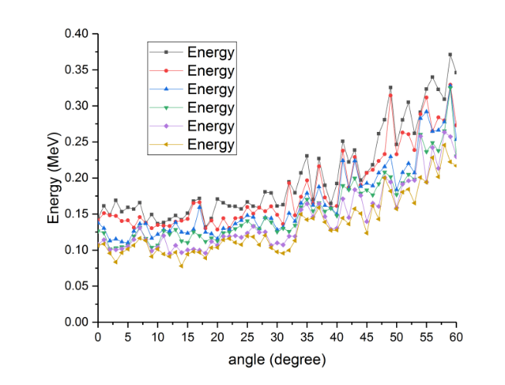

图. 3. 单个探测器沉积能量和入射角度关系

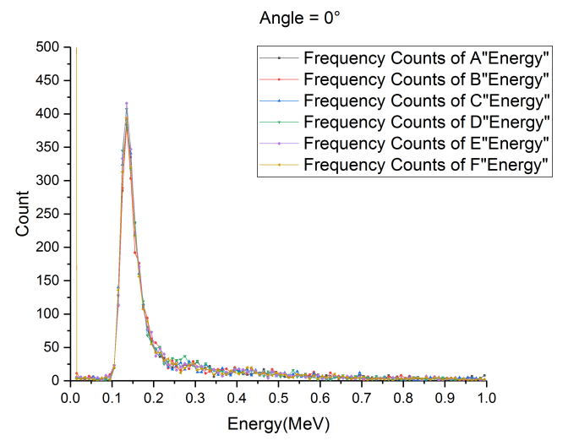

图. 4. 垂直入射时探测器沉积能量

针对宇宙线入射，仿真了单个S5980探测器中沉积的能量和入射角度的关系。仿真结果如图. 3.、图. 4 所示（选择了6个典型的探测器单元）。在低角度入射时（垂直入射附近）探测器沉积能量150 keV左右，对应电荷7.5 fC；随着角度增大，在60度时达到300 keV，对应电荷15 fC。

## 伽马射线簇射仿真：

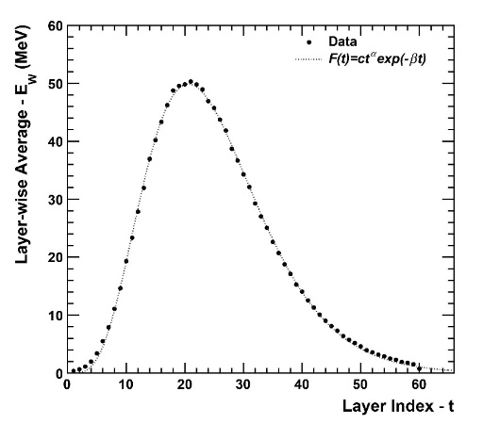

图. 5. 探测器沉积能量和层数的关系

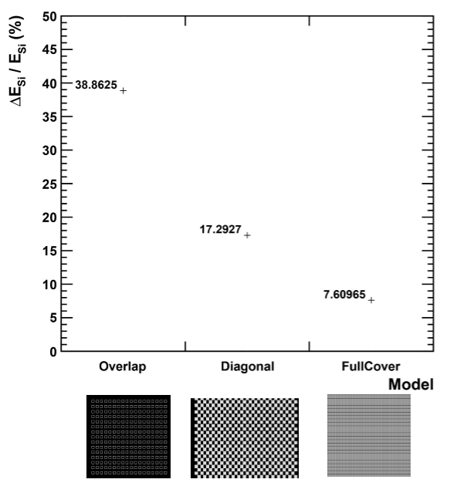

图. 6. 能量分辨和不同互补方式的关系

首先进行了沉积能量-入射深度的仿真，以确定总的钨板厚度是否合理。使用100 GeV伽马射线在10.6×8.8mm（单个探测器尺寸）区域内随机地以垂直探测器平面方向入射，并测量每一层灵敏层的能量沉积，得到每层探测器沉积能量-灵敏层层数的关系图，如图. 5所示。由结果可知，在60层深度（即钨板总厚度为90 mm）之后沉积的能量占总沉积能量比例不足0.1%，因此钨板总厚度90mm设置合理。

然后进行探测器互补方式的仿真，由于探测器敏感区面积只占总面积的25%左右，因此相邻层使用多层互补方式才能覆盖整个灵敏层平面，该仿真针对不互补，双层互补和4层互补方式进行了仿真，入射射线能量20 GeV，仿真结果如图. 6所示。结果显示是否使用互补以及互补方式对于探测器整体能量分辨有极大影响，因此使用四层互补的”Full Cover”方式是现阶段较好的方法。

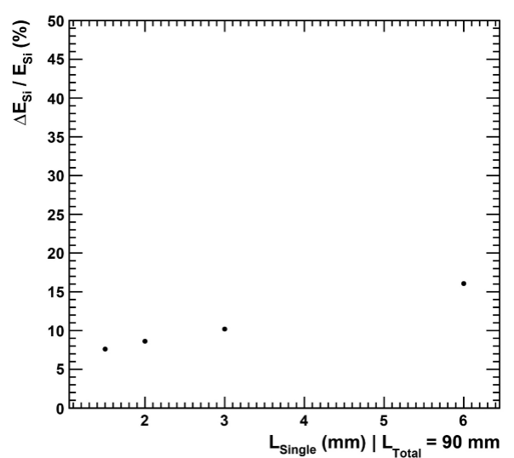

图. 7. 能量分辨和相邻层钨板厚度关系

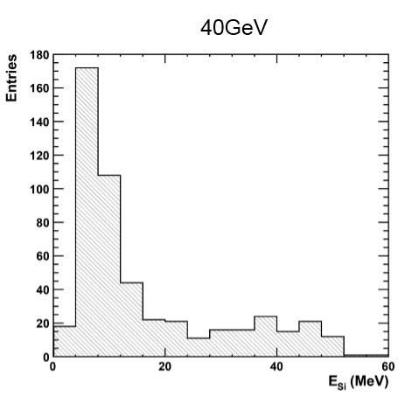

图. 8. 多次仿真中最大的单元沉积能量

之后进行了相邻层钨板厚度和分辨率关系的仿真，即改变相邻灵敏层之间的钨板厚度，测量不同厚度的钨板和分辨率关系，依旧使用20 GeV伽马射线作为入射粒子。仿真结果如图. 7所示，随着相邻层间距增大，能量分辨率会变差。

对于簇射中在单个S5980沉积的最大能量进行了仿真，结果如图. 8所示，由结果可知，在40 GeV入射粒子情况下单元沉积的最大能量大约为60 MeV，对应电荷2666 fC（355 MIPs），因此SKIROC2 满足使用需求。

# 第一版——SKIROC2控制电路：

## 电路设计：



图. 9. SKIROC2 控制电路框图



图. 10. SKIROC2控制电路的供电方案

该版电路主要目的是设计一个采集板，对SKIROC2芯片进行摸底测试。电路集成了FPGA和SKIROC2芯片，使用FPGA来完成对SKIROC2的控制，并通过USB总线连接PC进行数据传输（上行）和命令传递（下行）。基本框图如图. 9所示，采用了赛灵思公司的SPARTAN6系列的FPGA作为控制芯片，CY7C68013作为USB芯片，DAC芯片TLV5618和模拟开关ADG741组成刻度电路产生阶跃电压对SKIROC2进行刻度，探测器信号总共最多64路，由外部输入。该电路供电系统如图. 10所示，使用开关电源作为数字电源，LDO作为模拟电源为整个系统进行供电。电路实物图如图. 11所示。

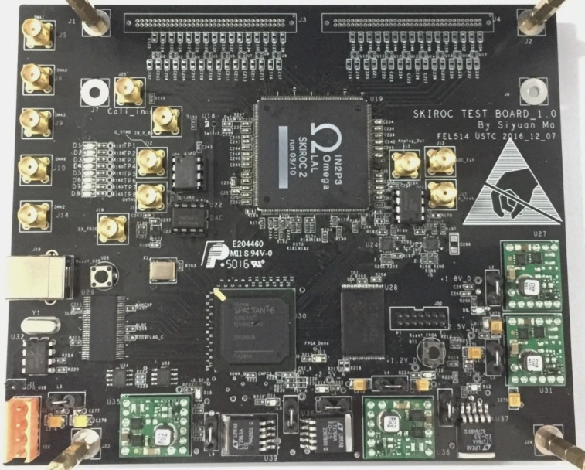

图. 11. SKIROC2 控制电路实物图

## 调试与测试进展：

首先对SKIROC2芯片的基本控制功能的进行调试，包括慢控制 ”Slow Control” 寄存器和快控制 ”Fast Control” 多路LVDS总线等，调试顺利，成功控制芯片进行了基本功能测试，并标定了芯片阈值DAC，结果如图. 12所示，DAC的线性良好，DAC码的步长电压为2.5 mV。

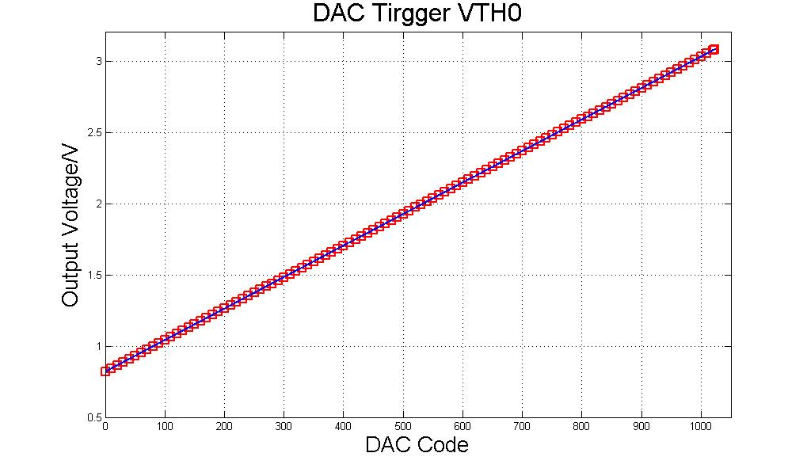

图. 12. SKIROC2内部的阈值DAC标定

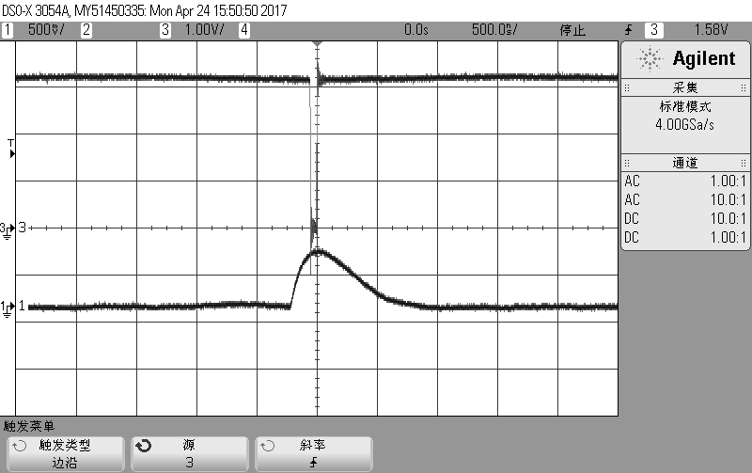

图. 13. SKIROC2 慢成形电路输出波形

对该电路进行了基本测试，首先观察成形电路输出的波形。使用片上DAC和模拟开关产生阶跃电压并输入SKIROC2的刻度输入管脚，经过芯片内刻度电容产生一个电荷量可控的脉冲信号输入芯片前放。在输入400fC电荷时输出波形慢成形输出信号如图. 13所示，Trigger信号为采样保持的位置。该项测试证明芯片模拟部分工作正常。

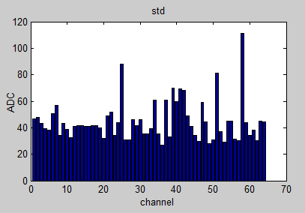

图. 14. 所有通道输入噪声RMS

之后测试了SKIROC2的数字功能，成功采集到正确格式的输出数据。并测试了其最大增益档位的基线噪声，如图. 14.所示。基线噪声一致性较好，平均值对应等效输入电荷1.2fC，该噪声水平远高于芯片手册说明的水平（0.2 fC以下）。

下一步对芯片进行刻度，通过片上DAC与模拟开关产生大小可控的阶跃电压输入芯片刻度管脚，并读出芯片输出的经过转换的数字信号。对芯片的多个档位进行了刻度。结果如图. 15所示。

最大动态范围下，线性区间是0~3000 fC，在区间内积分非线性好于0.2%。

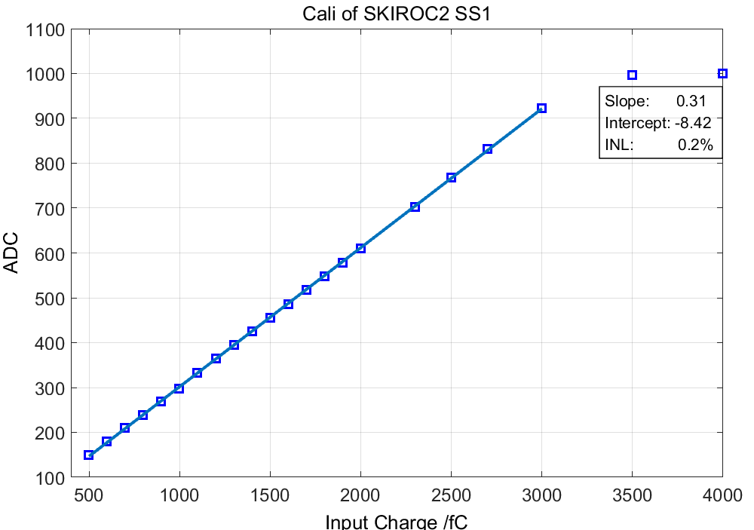

图. 15. 最大动态范围线性刻度

由于改版电子学噪声较大，达到了1.2 fC RMS，而阈值设置一般高于3倍RMS，因此测试硅PIN探测器已经不可能实现（59 keV射线对应电荷约3fC）。但可以尝试测量CZT探测器，由于CZT探测器耗尽层较厚，因此与高能X射线有更大的作用截面，可以测量22Na的511 keV射线，该射线在CZT中沉积能量对应电荷约为15 fC，但由于探测器原因，输出极性为负，虽然和SKIROC2动态范围不匹配，但SKIROC2 有一定的负电荷测量能力（线性和噪声均较差）。因此使用CZT探测器和SKIROC2对22Na的X射线做定性测量，结果如图16所示，对应电荷约为 -12 fC，RMS约为6 fC。

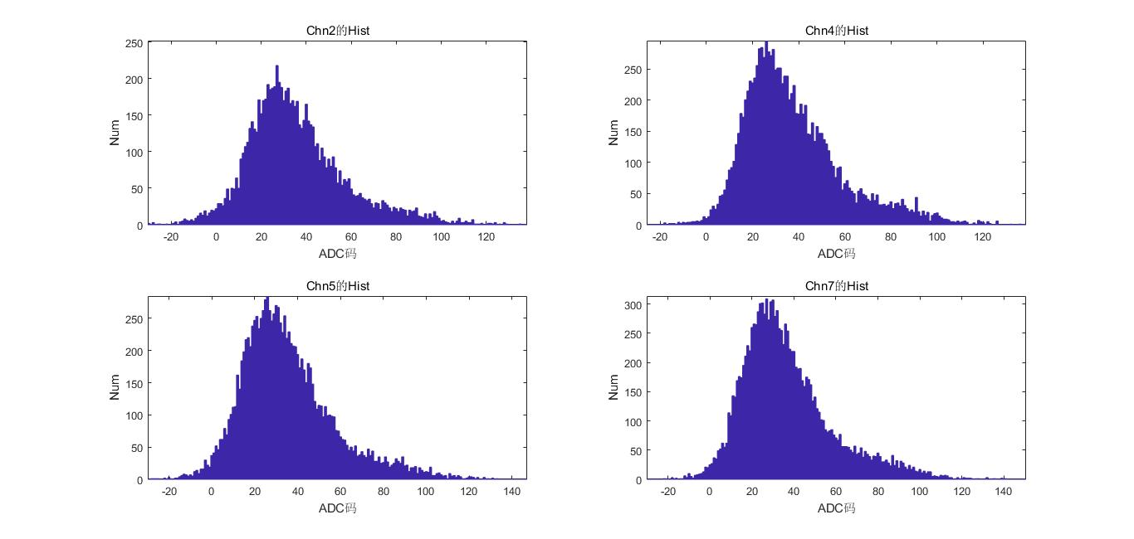

图. 16. 四个通道CZT探测器511keV射线光谱

## 存在问题&解决办法

主要存在两个问题，一是在读出SKIROC2数据时发现每个数据包中的15个事例（SKIROC2具有15深度的SCA阵列，可采集15次事例后再进行模数变化进而读出）总有大约5个是没有击中标志位的事例。经过调研并和OMEGA技术人员沟通，确认这是SKIROC2芯片的设计缺陷导致，在下一版本的SKIROC2a中将修复该bug。

另一个问题是电子学噪声过大(1.2 fC)，远高于芯片手册水平(< 0.2 fC)。经过分析，这是由于使用了开关电源，导致向电路引入了电源噪声。如图. 17所示，芯片供电电源3.3 V的LDO存在和开关电源频率相同的200 kHz噪声，幅度达20 mV，相应的芯片慢成形输出的基线也存在一个同样频率，幅度40 mV的基线噪声。

该问题解决办法是去掉电路中所有的开关电源，使用LDO代替或者直接使用低压稳压源供电，在此基础上测量芯片RMS，结果如图. 18所示，噪声明显降低，RMS降低到0.2 fC左右，达到了芯片手册水平！

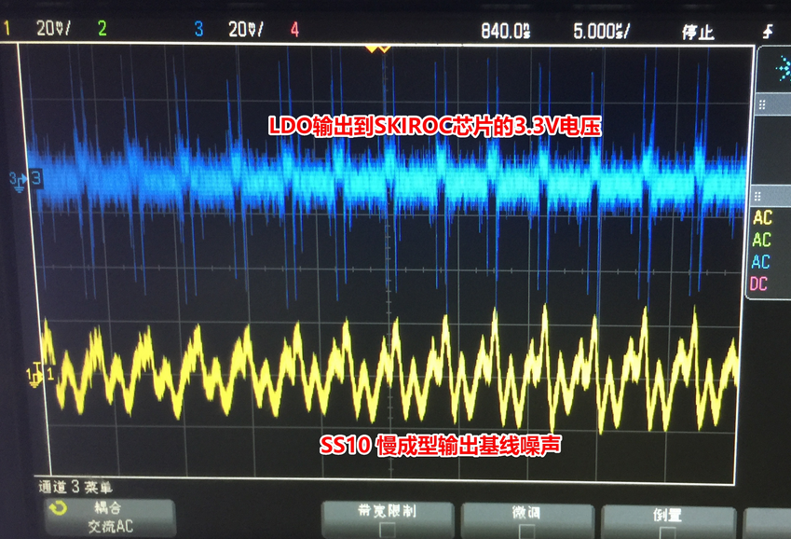

图. 17. SKIROC2电源引入的基线噪声

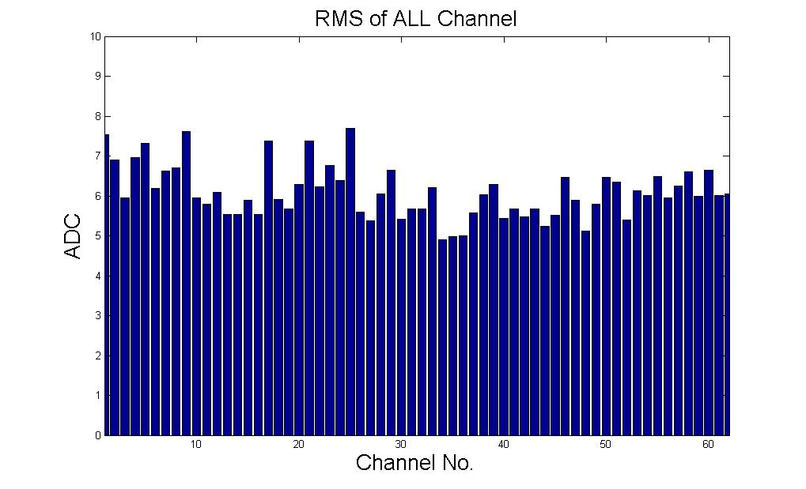

图. 18. 去掉开关电源后的噪声RMS

# 第二版——模块化电子学系统：

## 改进思路：

改进主要针对两个问题，一个是第一版中存在的电子学噪声过大问题，一个是可扩展性问题。

### 减小系统噪声

取消了所有开关电源。在第一版中开关电源负责给FPGA提供数字电源，LDO为ASIC提供模拟电源，这样设计是考虑到开关电源可以提高电源效率，降低整体功耗。实际测试当使用LDO替代开关电源时FPGA及相关接口电路整体功耗仅约为1W，并不会为系统散热增加很大负担，因此使用LDO代替开关电源方案可行。在改进方案中使用TPS74401作为LDO，选用这款芯片这是因为该电源噪声较低（13 uVrms）、封装较小（5×5 mm VQFN）、使用方便、输出足够（0.8~3.3 V可调，最大提供3 A电流）并且在实验室其他项目中多次使用，可靠性良好。

为电子学系统设计屏蔽盒。由于测试中发现SKIROC2芯片对于各种噪声敏感性都很高，因此有必要设计屏蔽盒来屏蔽来自空间电磁波的干扰。屏蔽盒需要良好的导电性，考虑到铝容易生锈而降低导电性，使用黄铜作为屏蔽盒材料。屏蔽盒实物图如图19所示。

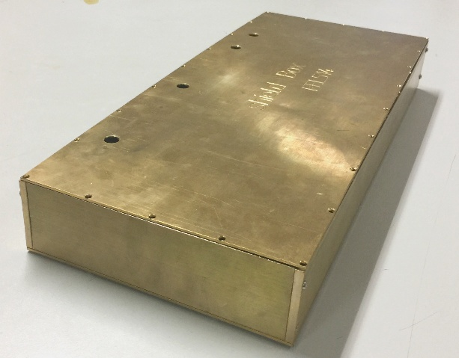

图. 19. SKIROC2系统屏蔽盒

### 电子学通用架构设计：

针对可扩展性问题，考虑到和项目组其他探测器读出方案（硅PM方案、GEM方案）的通用性，需要制定一套系统架构及接口标准，能同时满足硅-钨量能器方案、硅PM-钨量能器方案以及GEM强子量能器方案使用需求。



图. 20. 量能器读出系统架构

在调研了国际上其他探测器之后，提出了由前端板（FEB）、接口板（DIF）和数据采集板（DAQ）组成的架构设计，如图. 20所示。前端板安装有探测器阵列及读出ASIC芯片，负责为探测器提供高压、读出探测器模拟信号并进行模拟—数字转换；接口板DIF负责控制前端板ASIC芯片和高压模块，为前端板FEB供电，并接收所有前端板的数字信号，打包之后上传至数据采集板DAQ；数据采集板负责汇总所有DIF的数据，进行必要的压缩之后上传至PC，并接收PC对DIF发送的控制命令。对于不同的探测器，只需要改变FEB设计即可，DIF和DAQ可以通用。

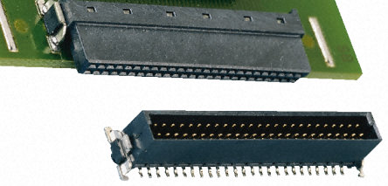

图. 21. ERNI-154744型连接器

在硅-钨量能器方案中，因为每层钨板厚度较小（2~5mm），所以探测器灵敏层厚度应尽可能小，这需要连接器高度尽量小。由于前端板需要较多的控制信号和数据通路（不同探测器方案通道范围大约40~100路），考虑到连接器的可靠性，DIF和FEB的接口使用了ERNI公司的ERNI-154744型连接器，如图. 21所示。该连接器厚度3 mm、管脚数80、表贴焊盘，具有通道密度大、使用方便、连接可靠的特点，满足使用需求。

对于DIF和DAQ连接，考虑到前端板数据速率不高于200 Mbps，因此大多数串行传输协议都可以满足需求，考虑到DIF的厚度应尽量小，因此选择了USB typeC作为连接器，使用LVDS协议传输各种数据。USB typeC插座高度约3 mm，每个TypeC总线支持最多5对差分信号，总线质量较好，在10 m距离可以达到200 Mbps以上的传输速率，满足使用需求。

同时，为了兼容将来使用的FELIX系统，DIF应留有光纤接口。

对于DAQ和PC连接问题，考虑到目前方案中最多10层探测器阵列，DAQ接收所有DIF板最高2 Gbps的总数据率，考虑到数据压缩，DAQ向PC传输速率不高于500 Mbps（根据Geant4仿真，探测器平均打火率不足10%，因此可以压缩数据至十分之一左右），DAQ和PC通过以千兆太网连接。



图. 22. DIF框图及实物图

由于第一阶段各探测器单独调试，且不需要多层数据汇总，因此DAQ暂时不需要。首先设计了通用DIF板，框图及实物图如图. 22所示。DIF板主要分为三部分，一个是控制核心，由FPGA和逻辑存储芯片构成，负责控制FEB并和DAQ通信。FPGA使用了赛灵思公司的ARTIX7系列的XC7A100T（FGG484封装），该型FPGA逻辑量，存储单元数量和高速接口（GTP）数量均满足使用需求。第二部分是供电系统，如前文所述，使用了多个LDO芯片 TPS74401为FPGA和接口芯片供电。第三部分是接口系统，包括和FEB的接口及DAQ接口。DIF和FEB通过两个ERNI-154744连接器连接；DIF和DAQ接口使用的两个Molex公司的 USB typeC型插座；为了和FELIX兼容，留有一个SFP光纤连接器；此外，还有一个供单板DIF调试的USB插座，用以和PC通信。



图. 23. FEB V1的框图和实物图

之后，设计了第一版前端板FEB V1，框图和实物图如图. 23所示。FEB正面放置两片ASIC芯片SKIROC2，背面放置探测器阵列，每个阵列由8×8 硅PIN探测器S5980组成。该板供电分为两部分，一部分是由DIF提供，经过FEB上的LDO转换给SKIROC2提供电源，另一部分直接由低压电源提供，给硅PIN探测器S5980提供高压。SKIROC2的控制信号分为两种，一种是慢控制信号，用来配置芯片的寄存器阵列，两片SKIROC2采用菊花链方式串联，方便扩展规模；另一种是快控制信号，由FPGA直接输入到各片SKIROC2。

## 性能测试&探测器联调：

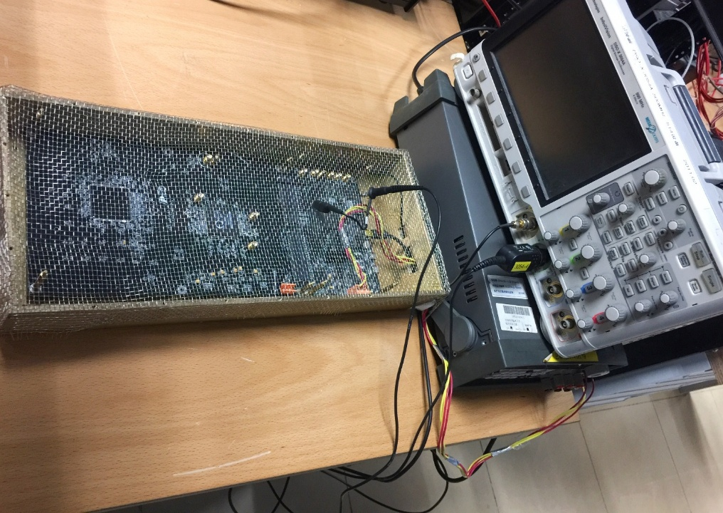

图. 24. FEB和DIF联测现场

对单板FEB和DIF进行了联合调试，测试平台如图. 24所示。由于需要使用示波器探针对DIF观测，因而使用铁丝网代替顶盖对系统进行屏蔽，铁丝网还有个优点就是在放射源测试时可以作为放射源容器的支撑，并且射线可以通过铁丝网间隙照射到FEB上的探测器。屏蔽效果经测试，和铜板顶盖差别无法用肉眼分辨。

在此基础上，对第一版前端板（FEB_V1）和DIF进行了基线噪声、线性刻度、S曲线扫描以及放射源测试。

### 基线噪声

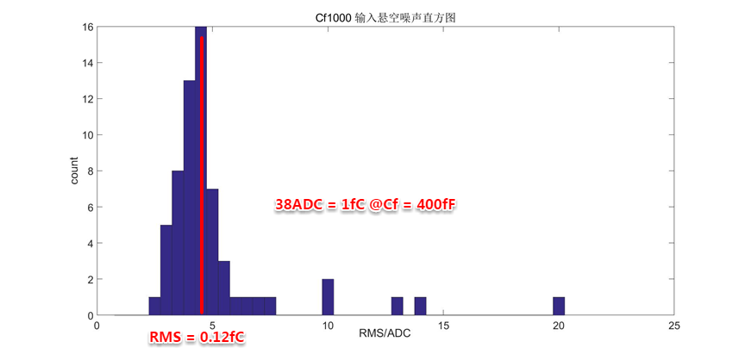

图. 25. FEB_V1与DIF联调的基线噪声RMS

在焊接硅PIN探测器之前，使用SKIROC2的外触发功能，DIF板按照100 Hz频率产生Trigger信号，控制SKIROC2芯片对基线进行采集，并分析数据得到基线噪声水平。结果如图. 25所示，绝大多数通道的基线噪声在0.12 fC左右，达到了芯片手册水平，且一致性较好，这说明对于电源的改进是正确有效的。

### 线性刻度

使用信号发生器（Tektronix AWG4000）产生上升沿为10 ns、下降沿为200 us、频率100Hz、幅度可调的脉冲信号，输入SKIROC2芯片的刻度管脚，经过内部3 pF电容转化为电荷脉冲，输入电荷灵敏前放。



图. 26. FEB_V1线性刻度结果

分别刻度了不同增益（动态范围）下的线性和动态范围，测量结果如图. 26所示，左侧曲线是最大增益模式，右侧是最大动态范围模式。由图可知，最大增益下1 fC电荷对应38.2个ADC码，线性范围是0~50 fC；最小增益下动态范围是0~3000 fC，1 fC电荷对应0.32 ADC码。每种情况下的积分非线性均为0.2%左右。

### S曲线扫描

为了测量触发效率，以及各通道一致性，对系统各通道的S曲线进行了扫描。测量原理如下：使用信号发生器（Tektronix AWG4000）产生阶跃信号输入SKIROC2的刻度管脚（同刻度测试），同时信号发生器产生一路同步信号送给DIF用来做触发参考，以判断SKIROC2是否产生触发信号。设置SKIROC2的阈值DAC码并且屏蔽除待测通道以外的所有通道，待测通道快成型的输出脉冲会和设置阈值进行比较，若超过阈值则输出触发信号，发送1000次电荷，统计SKIROC2输出触发次数，从而得到触发效率。固定输入电荷量，按照DAC码增加顺序来扫描触发效率，得到触发效率—DAC码的曲线即S曲线（该曲线使用了三角函数中的arctan拟合）。

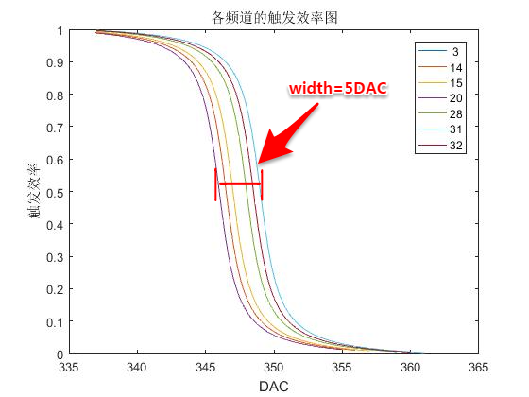

图. 27. 不同通道的S曲线

如图. 27所示，该曲线显示了不同通道的触发效率情况。由图可知不同通道阈值DAC的宽度为5个DAC码，根据这个结果，可以使用SKIROC2自带的4bit DAC修正功能减小各通道DAC差异，提高阈值的一致性，这对于小信号测量（如X射线测试）尤其重要。经过尝试，发现SKIROC2的4bit DAC修正功能无法正常使用。联系OMEGA技术人员确认由于芯片自身缺陷，该功能在SKIROC2版本不能使用，但在改进版SKIROC2a芯片中已经修复。

### 放射源测试



图. 28. 放射源测试框图

焊接硅Pin探测器S5980后使用该系统对241Am的59 keV 的X射线进行光谱测试。测试原理如图. 28所示，探测器高压由外部低压稳压源（KEITHLEY 2230-30-1）提供。放射源直接照射探测器，输出信号由SKIROC2芯片进行模数变换后上传至DIF，再由DIF通过USB接口上传至PC。

测试结果如图. 29所示， RMS分辨率12%左右，平均值对应电荷2.74 fC，对应59 keV射线的平均电离能为3.5 eV，这与硅的理论平均电离能3.6 eV非常接近，并且考虑到法诺因子会导致实际平均电离能略小于理论值，该能谱的测量结果可信度非常高！



图. 29. FEB_V1 59 keV放射源测试结果

## 存在问题&解决办法



图. 30. 芯片前放输出跟随高压噪声变化

该版本电路反映的问题主要有两个，一是探测器高压噪声较大。图. 30显示了SKIROC2模拟输出随高压噪声变化的情况，在测试中发现了电源中有时候会存在一个50 Hz的波动，尤其是下午晚上经常出现，推测系楼存在某大功率电器，当其工作时会影响电源稳定。该波动内部调制了一个200 kHz的波动，会给成形电路带来一个200 kHz的噪声，幅度在20 mV左右，该噪声会严重影响测量精度，造成测量噪声增大。以上能谱测试结果均为没有此噪声时测得，当噪声出现时分辨率降低为原来一半。该问题解决办法是给每个探测器进行RC滤波，并隔离探测器之间的高压串扰；同时使用LDO代替低压稳压源，增加电源纹波抑制能力，给探测器提供噪声更小的高压。因为实测S5980探测器高压在13 V以上时即可正常工作，且输出信号幅度不随高压增加而变化，但探测器暗电流会随着高压增加而明显变大，因此选择15 V输出的LDO作为高压源，降低低压稳压源噪声对探测器的影响。该LDO需要具有低噪声和高电源文波抑制比的特点。



图. 31. 传统探测器连接方法不适用

另一个问题是探测器和SKIROC2的连接方法与预想不同。传统接法如图. 31所示，探测器一端连接高压，另一端通过电容耦合进芯片。但实测发现SKIROC2不能采用这种连接方法，因为芯片输入端直流偏置大约1 V，电容具有一定的直流电阻，实测10 nF的电容会导致从芯片输入端到地存在一个2 nA左右的恒定电流（即电容直流阻抗约为500 Mohm）。由于SKIROC2电荷灵敏前放的泄放电阻大于1 Gohm（传统ASIC一般不大于100 Mohm），导致2 nA持续电流会造成PA输出上升2 V以上，进而导致PA直接饱和而无法工作（实际观测这种接法确实会导致PA正向饱和）。因此探测器输出端需要直接连接SKIROC2芯片的输入端，依靠输入端偏压来为探测器提供一个参考电压，以上所有测试均基于此种探测器连接方法。

# 第三版——改进前端板

## 改进思路：

### 减小探测器高压噪声：

第二版的测试已经证明探测器高压的质量对噪声影响极大，因此第三版改进的重点就是减小来自高压的噪声。

采用的方法主要是两个，一是使用噪声小、电源纹波抑制比高的LDO作为高压源；另一个是增加对高压的滤波能力，包括给每一路探测器增加一个RC滤波，这样既可以滤除高频电源文波噪声，又可以隔离不同探测器，减少探测器通过高压的串扰。

对于LDO的选择，需求是能够提供不低于20 V的输出电压，尽可能低的噪声和尽量高的电源纹波抑制比，经过调研可选LDO有以下几款（各公司最符合要求的LDO）：

|  |  |  |  |  |
| --- | --- | --- | --- | --- |
| 型号 | 公司 | Vout(max V) | Vnoise(uV) | PSRR(dB@100Hz) |
| LT3065 | LT | 40 | 60 | 80 |
| **TPS7A470** | **TI** | **34** | **50** | **80** |
| LP2954 | TI | 29 | 200 | 80 |

经过对比，选择TI公司的TPS7A470作为高压电源芯片。

### 改善FEB布局&提升系统屏蔽能力：

第二版电子学验证了多ASIC串联使用的可行性，同时测试了将ASIC放置于探测器阵列背面的布局方法。但考虑到现阶段处于方案验证时期，64路探测器阵列（8×8）可以满足需求，因此FEB的升级版仅使用一块ASIC作为读出。

下一版电子学将使用SKIROC2的升级版SKIROC2a作为读出ASIC，2a芯片修复了前一版本的多处BUG（包括无击中数据的BUG和4bit DAC修正功能BUG），芯片封装将由QFP变为BGA。对于BGA封装，将ASIC放置于探测器背面会限制走线及滤波电容的摆放（处于中间区域的电源管脚无法在旁边放置滤波电容），对芯片性能有一定影响，虽然可以通过埋电容等方式解决，但这样做会提升成本，降低设计的可靠性和灵活性。综上所述，FEB升级版将使用探测器和ASIC放置于同一层的摆放方案，如图. 32所示。FEB_V2将拆分为两个部分——探测器部分和ASIC部分，两者通过ERNI-154744连接器连接，探测器和芯片放置于同一面。之所以分成两个部分，是因为这样做会方便修改探测器的摆放和相关器件，使用灵活度很高。此外，为了增加屏蔽效果，减少来自空间电磁波的干扰，探测器阵列和ASIC都有环绕的地平面裸露铜皮和相应的机械孔，用以安装屏蔽罩，相应屏蔽罩的设计已经完成。



图. 32. FEB_V2设计框图

## 目前进展：

截止12月13日，改版后的FEB_V2的两部分电路已经生产并正在焊接，预计未来两天内即可完成焊接并开始调试。屏蔽罩已经准备就绪。